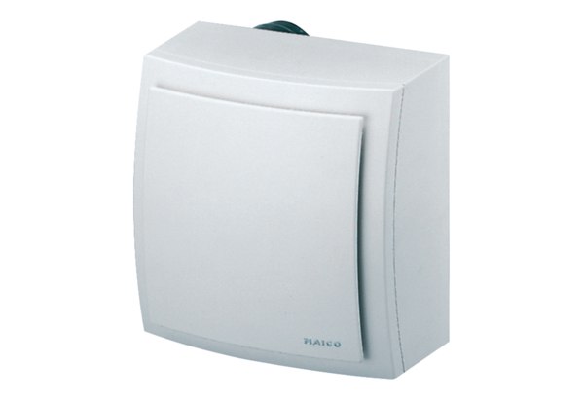Nadžbukni odsisni element, protupožarna zaštita Centro-E-APBJedinica za pakiranje: 1 komAsortiman: B
Broj artikla: 0084.0185Proizvođač: MAICO

